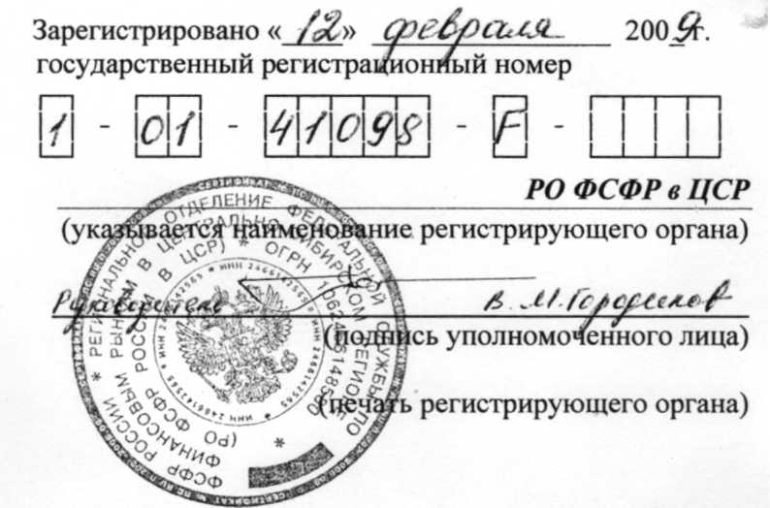

РЕШЕНИЕ О ВЫПУСКЕ ЦЕННЫХ БУМАГ

Открытое акционерное общество «Дирекция «Красноярскводмелиорация»

акции именные обыкновенные бездокументарные номинальной стоимостью 1000 (одна тысяча) рублей каждая в количестве 33 676 (тридцать три тысячи шестьсот семьдесят шесть) штук, способ размещения ценных бумаг - приобретение акций акционерного общества Российской Федерацией при преобразовании в акционерное общество государственного предприятия в процессе приватизации

Утверждено решением Совета директоров, принятым 27 января 2009 года, протокол от 27 января 2009 года, № 1 на основании решения о преобразовании государственного унитарного предприятия Дирекция «Красноярскводмелиорация» в открытое акционерное общество «Дирекция Красноярскводмелиорация», принятого Территориальным управлением Федерального агентства по управлению федеральным имуществом по Красноярскому краю 29.12.2007г., Распоряжение от 29.12.2007г. № 07-2662р.

Место нахождения эмитента и контактные телефоны с указанием международнего кода: 660075. Российская Федерация, г. Красноярск, ул. Маерчака, 18 В. Тел. (8391)221-86-82

Генеральный директор

Дата 21 января 2009 года

А.В. Савостиков

1. Вид, категория (тип) ценных бумаг
акции именные обыкновенные
Вид ценных бумаг: акции именные Категория: обыкновенные

2. Форма ценных бумаг (бездокументарные, документарные)
бездокументарная

3. Указание на обязательное централизованное хранение
Не указывается для данного вида ценных бумаг

4. Номинальная стоимость каждой ценной бумаги выпуска
1 ООО (одна тысяча) рублей

5. Количество ценных бумаг выпуска
33 676 (тридцать три тысячи шестьсот семьдесят шесть) штук

6. Общее количество ценных бумаг данного выпуска, размещенных ранее
Не применяется

7. Права владельца каждой ценной бумаги выпуска
7.1. Для обыкновенных акций указываются точные положения устава
акционерного общества о правах, предоставляемых акционерам обыкновенными
акциями: о праве на получение объявленных дивидендов, о праве на участие в общем
собрании акционеров с правом голоса по всем вопросам его компетенции, о праве на
получение части имущества акционерного общества в случае его ликвидации.
Если уставом акционерного общества предусмотрено ограничение максимального числа голосов, принадлежащих одному акционеру, указывается такое ограничение, п. 8.1 Устава:
«Акционеры Общества - владельцы обыкновенных акций Общества имеют право:
- участвовать в общем собрании акционеров Общества с правом голоса по вопросам его компетенции;
- на получение дивидендов;
- на получении части имущества Общества в случае его ликвидации /.../». Акционеры имеют также и иные права, предусмотренные уставом эмитента и
действующим законодательством Российской Федерации.
Ограничение максимального числа голосов, принадлежащих одному акционеру, уставом эмитента не предусмотрено.

7.2. Для привилегированных акций указываются точные положения устава
акционерного общества о правах, предоставляемых акционерам привилегированными
акциями: о размере дивиденда и/или ликвидационной стоимости по
привилегированным акциям, праве акционера на получение объявленных дивидендов,
о праве акционера на участие в общем собрании акционеров с правом голоса по
вопросам его компетенции в случаях, порядке и на условиях, установленных в
соответствии с Федеральным законом «Об акционерных обществах». При этом в
случае, когда уставом акционерного общества предусмотрены привилегированные
акции двух и более типов, по каждому из которых определен размер дивиденда и/или
ликвидационная стоимость, указывается также очередность выплаты дивидендов
и/или ликвидационной стоимости по каждому из них.

Если уставом акционерного общества предусмотрено ограничение максимального числа голосов, принадлежащих одному акционеру, указывается такое ограничение.
Не указывается для данной категории акций

7.3. Для облигаций указывается право владельцев облигаций на получение от
эмитента в предусмотренный ею срок номинальной стоимости облигации либо
получения иного имущественного эквивалента, а также может быть указано право на
получение процента от номинальной стоимости облигации либо иных имущественных
прав.
В случае предоставления обеспечения по облигациям выпуска указываются права владельцев облигаций, возникающие из такого обеспечения, в соответствии с условиями обеспечения, указанными в настоящем решении о выпуске облигаций, а также то, что с переходом прав на облигацию с обеспечением к новому владельцу (приобретателю) переходят все права, вытекающие из такого обеспечения. Указывается на то, что передача прав, возникших из предоставленного обеспечения, без передачи прав на облигацию является недействительной.
Не указывается для данного вида ценных бумаг.
7.4. Для опционов эмитента указываются:
категория (тип) акций, право на приобретение которых предоставляют опционы эмитента;
количество акций каждой категории (типа), право на приобретение которых предоставляет каждый опцион эмитента;
срок и/или обстоятельства, при наступлении которых могут быть осуществлены права владельца опциона эмитента;
цена (порядок определения цены) приобретения акций владельцем опциона эмитента;
порядок осуществления прав владельца опциона эмитента, в том числе срок (порядок определения срока) для заявления владельцем опциона требования о приобретении дополнительных акций эмитента, срок и порядок оплаты дополнительных акций владельцем опциона эмитента, срок конвертации опциона эмитента в дополнительные акции эмитента;
положение о том, что право на приобретение акций эмитента осуществляется владельцем опциона эмитента путем его конвертации в дополнительные акции эмитента и реализуется только при условии полной оплаты таких дополнительных акций;
положение о том, что в случае отсутствия оплаты или неполной оплаты дополнительных акций в установленный условиями опциона эмитента срок, такой опцион эмитента считается погашенным без возникновения каких-либо обязательств эмитента опциона перед их владельцем;
информация об ограничениях на обращение опционов эмитента или об отсутствии таковых.
Не указывается для данного вида ценных бумаг.

7.5. В случае если размещаемые ценные бумаги являются конвертируемыми
ценными бумагами, также указываются категория (тип), номинальная стоимость и
количество акций или серия и номинальная стоимость облигаций, в которые
конвертируется каждая конвертируемая акция, облигация, права, предоставляемые
акциями или облигациями, в которые они конвертируются, а также порядок и условия
такой конвертации.
Не указывается, поскольку акции данного выпуска не являются конвертируемыми.

8. Условия и порядок размещения ценных бумаг выпуска.
8.1. Способ размещения ценных бумаг: приобретение акций акционерного общества Российской Федерацией при преобразовании в акционерное общество государственного предприятия в процессе приватизации
8.2. Срок размещения ценных бумаг
Дата размещения ценных бумаг: 26 ноября 2008 года - дата государственной регистрации ОАО <• Дирекция «Красноярскводмелиорация»
8.3. Порядок размещения ценных бумаг:
Все ценные бумаги данного выпуска размещены Российской Федерации в лице Федерального агентства по управлению государственным имуществом в момент государственной регистрации эмитента.
8.4. Источник собственных средств, за счет которых осуществляется формирование уставного капитала эмитента
Формирование уставного капитала эмитента осуществлено за счет приватизации имущественного комплекса государственного унитарного предприятия Дирекция «Красноярскводмелиорация» в соответствии с Распоряжением Территориального управления Федерального агентства по управлению федеральным имуществом по Красноярскому краю об условиях приватизации государственного унитарного предприятия Дирекция « Красноярсводмелиорация» от 29.12.2007 г. № 07-2662р.

8.5. Цена ( цены) или порядок определения цены размещения одной ценной бумаги
Не указывается для данной формы реорганизации.

8.6. Условия и порядок оплаты ценных бумаг.
Не указывается для данной формы реорганизации.

9. Условия погашения и выплаты доходов по облигациям
Данный пункт применяется только для облигаций

10. Сведения о приобретении облигаций
Данный пункт применяется только для облигаций

11. Сведения об обеспечении исполнения обязательств по облигациям выпуска
Данный пункт применяется только для облигаций

12. Обязательство эмитента обеспечить права владельцев ценных бумаг при
соблюдении ими установленного законодательством Российской Федерации порядка
осуществления этих прав.
Эмитент обязуется обеспечить права владельцев ценных бумаг при соблюдении ими установленного законодательством Российской Федерации порядка осуществления этих прав.

13. Обязательство лиц, представивших обеспечение по облигациям, обеспечить
исполнение обязательств эмитента перед владельцами облигаций в случае отказа
эмитента от исполнения обязательств либо просрочки исполнения соответствующих
обязательств по облигациям, в соответствии с условиями предоставляемого
обеспечения.
Данный пункт применяется только для облигаций

14. Иные сведения, предусмотренные Стандартами эмиссии ценных бумаг и
регистрации проспектов ценных бумаг.
Иных сведений нет.

